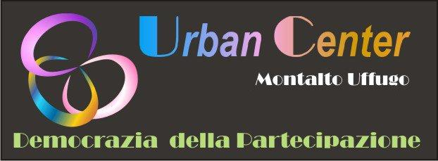

AL SIG.SINDACO DEL COMUNE DI MONTALTO UFFUGO
Ai dirigenti scolastici e ai docenti
Scuole secondarie di 1˚
Loro sedi

Oggetto: Bozza bando di Concorso “Un’opera d’arte per l’ambiente ”
L'Urban Center, in collaborazione con i Settori Cultura e Istruzione e Ambiente del Comune di Montalto Uffugo, promuove un bando per la realizzazione di lavori artistici da parte degli alunni delle tre scuole secondarie di primo grado presenti sul territorio comunale. Le opere dovranno riguardare il tema della sostenibilità ambientale, in coerenza con le attività svolte all’interno dell’istituto.
Le attività, che interesseranno più discipline, potranno essere le seguenti:

- drammatizzazione;
- raccolta di fotografie e di materiale tratto da quotidiani,riviste, libri, internet
- narrativa, attività grafico-pittoriche ;
- creazione di slogan in cui si evidenzi il rispetto e la tutela dell’ambiente;
- raccolta differenziata e riciclaggio;
- manipolazione e realizzazione con materiali di recupero.

Opere accettate in concorso:
Sono accettate opere realizzate in piena libertà stilistica e tecnica,pezzi unici, non ci sono limiti di lavorazione o di materiali.
Quantitativo ammesso al concorso: Un pezzo

Finalità
Il concorso è finalizzato non solo a fare apprezzare le ricchezze ambientali e salvaguardare i beni presenti sul territorio, ma soprattutto a fare acquisire agli alunni atteggiamenti e comportamenti di rispetto, tutela e difesa del patrimonio ambientale e fare riconoscere e individuare i vantaggi e gli svantaggi che ogni intervento umano determina sull’ambiente.

Criteri di valutazione e natura dei premi
I lavori prodotti dovranno essere consegnati entro la fine del mese di aprile 2013 e saranno esaminati e valutati da una commissione di esperti composta da : Avv. Alba Mazzotta responsabile Progetto Urban Center, Prof.ssa Miriam Peluso direttrice della galleria LE MUSE , lo scultore-artista Maurizio Orrico , arch. Cundari membro dell’ INBAR (ISTITUTO NAZIONALE BIOARCHITETTURA), Franco Pascale responsabile associazione Gulliver ,arch. Antonio Mirabelli (responsabile ISOCASA).
La cerimonia di premiazione si terrà in data e luogo da stabilirsi.
I lavori migliori e più creativi saranno premiati con un viaggio di istruzione alla Città della Scienza a Napoli e il numero di alunni premiati dovrà essere da un minimo di 18 a un massimo di 25. Le modalità organizzative del viaggio saranno comunicate successivamente. La stima della spesa prevista è pari a € 1000,00.

Informazioni e contatti

Il bando e gli allegati sono disponibili presso l’Urban center del Comune di Montalto Uffugo
E sarà messo a disposizione sulla pagina facebook dello stesso: Urbancenter Montalto Uffugo
Per informazioni e contatti:
tel. 0984/930878
e-mail: urbancentermontalto@libero.it
Le scuole dovranno dare la loro adesione al bando entro la fine di Settembre 2012.

Consenso

Le decisioni della Giuria di Premiazione sono inappellabili e insindacabili. Gli alunni
premiati hanno facoltà di rinunciare al premio.
Ciascun candidato concede all’ Urban Center i diritti di riproduzione delle opere e dei testi rilasciati ai fini della pubblicizzazione delle opere sulla pagina face book dell’Urban e delle altre forme di comunicazione e attività dell'organizzatore.
Ciascun candidato autorizza espressamente l’Urban Center, nonché i loro diretti delegati, a trattare i dati personali trasmessi ai sensi della legge 675/96 (legge sulla
Privacy) e successive modifiche D.lgs. 196/2003 (Codice Privacy), anche ai fini dell’inserimento in banche dati gestite dalle persone suddette.
La partecipazione al CONCORSO implica la conoscenza e la totale accettazione del presente Regolamento.

Montalto Uffugo lì 09/08/2012

IL RESPONSABILE
PROGETTO URBAN CENTER
Avv. Alba Mazzotta

